**Слёзко Хведора, Теодора (Słozkowa Chwiedora, Theodora)**

26 ноября 1802 г – крещение дочери Макрыны (НИАБ 937-4-32, лист 8, №41/1802-р).

16 июля 1805 г – крещение дочери Элизабеты (НИАБ 937-4-32, лист 12, №26/1805-р).

**НИАБ 937-4-32:** Лист 8. **Метрическая запись №41/1802-р.**

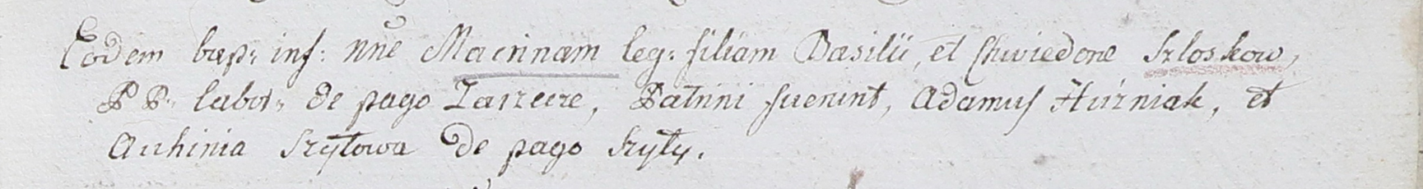

Дедиловичский костел Наисвятейшего Сердца Иисуса. 26 ноября 1802 года. Метрическая запись о крещении.

Szłoskowna Maсrina – дочь крестьян с деревни Заречье.

Szłoska Basili – отец.

Szłoskowa Chwiedora – мать.

Huzniak Adam – крестный отец.

Szyłowa Auchinia – крестная мать, с деревни Шилы.

Linhart Hyacinthus – ксёндз.

**НИАБ 937-4-32:** Лист 12. **Метрическая запись №26/1805-р.**

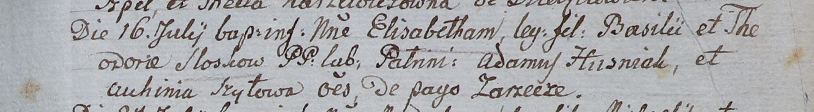

Дедиловичский костел Наисвятейшего Сердца Иисуса. 16 июля 1805 года. Метрическая запись о крещении.

Sloskowna Elisabetha – дочь крестьян с деревни Заречье.

Slosko Basili – отец.

Sloskowa Theodora – мать.

Huzniak Adam – крестный отец, с деревни Заречье.

Szyłowa Auhinia – крестная мать, с деревни Заречье.

Linhart Hiacinthus – ксёндз.